106年 以家庭為中心的早期療育與臨床（復健）個案研討會
報名簡章
一、指導單位：衛生福利部國民健康署婦幼健康組（兒童發展聯合評估中心服務品質提升計畫）
主辦單位：亞東醫院兒童發展中心、社團法人新北市職能治療師公會
二、課程主旨：為了維護新北市發展遲緩兒童，提升早療（復健）專業知能，我們希望透過教育訓練
課程，了解以家庭為中心的早療（復健）模式與治療實務、透過臨床（復健）個案研
討，加強治療師與醫師的臨床（復健）觀察、問題分析、建立有效的臨床（復健）介
入，期使新北市早療服務更臻完美。
三、課程時間: 106年04月16日(星期日) 早上9：00至下午4：00
四、課程地點: 亞東紀念醫院十樓第2教室(板橋區南雅南路二段21號)
五、參加對象：從事早療業務之醫師、職能治療師(生)。
參加人數: 限120人 報名費用：免費 午餐：恕不提供，請自理，並自備環保杯。
報名期限：104年04月10日，額滿為止。
報名網址：http://www.beclass.com/rid=203c65058cf57d6837f6
六、教育積分：依實際參加時數發放研習證明並申請相關醫學會時數登錄
(醫師、職能治療師(生)分申請中)。

七、課程內容：
時間 | 課程大綱 | 講師
08:45-09:00 | 報到
09:00-10:20 | 以家庭為中心的早療（復健）服務模式 | 傅中珮 助理教授
10:20-10:40 | 中場休息
10:40-12:00 | 以家庭為中心的職能治療實務 | 傅中珮 助理教授
12:00-13:00 | 中午用餐
13:00-14:20 | 臨床（復健）個案研討(一)  個案（復健）報告(初評結果與治療紀錄)  分析個案（復健）問題、再評估及介入策略與方法 | 傅中珮 助理教授  張筠藼 職能治療師
14:20-14:40 | 中場休息
14:40-16:00 | 臨床（復健）個案研討(二)  個案（復健）報告：問題分析、臨床（復健）推理、介入策略 | 傅中珮 助理教授  楊茜倫 職能治療師
16:00 | 課程結束

八、課程負責單位：社團法人新北市職能治療師公會
社團法人新北市職能治療師公會負責人：呂忠益 理事長
社團法人新北市職能治療師公會聯絡人：劉家瑋 總幹事、劉月枝 秘書
辦公室地址：220新北市板橋區四川路2段61號2樓
聯絡電話：(02)8966-5172 傳真電話：(02)8967-8652
電子郵件：tpcotu@gmail.com 首頁網址：https://sites.google.com/site/tpcotu/
【講師簡介】
職能治療 – 傅中珮 老師
1. 輔仁大學職能治療系 助理教授
2. 台灣大學職能治療所 博士
3. 曾任台北榮民總醫院 職能治療師

張筠藼 職能治療師 ( 耕莘醫院 職能治療師 )
楊茜倫 職能治療師 ( 亞東醫院 職能治療師)

『地圖及交通資訊』
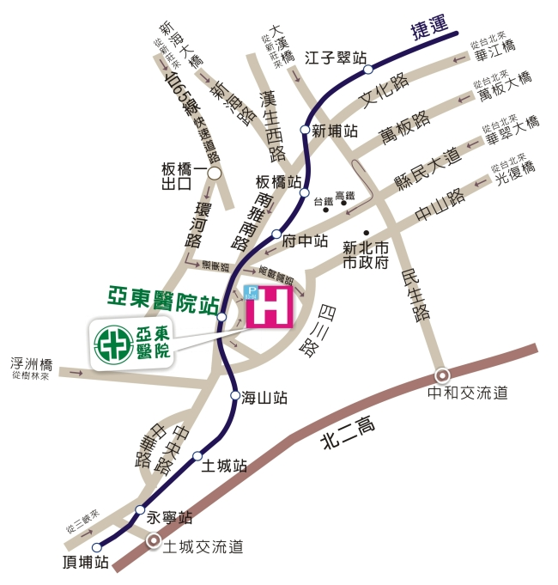

捷運：台北市及新北市搭捷運板南線往頂埔方向於亞東醫院站下車(2號出口或3號出口連通道)
土城及樹林民眾搭捷運土城線往南港展覽館方向於亞東醫院站下車(2號出口或3號出口連通道)

公車：東醫院站下車（南雅南路）：51號、99號、F501號、812號、805號、843號、848號、
889號、810號、847號、藍37號、藍38號
亞東技術學院站下車（四川路）：57號、796號、234號、265號、656號、705號、1070號(基
隆-板橋)
桃園機場乘車：1962號(大有巴士)、 9103號(大溪-台北)
火車：板橋火車站轉乘捷運板南線往頂埔方向至亞東醫院站下車(2號出口或3號出口連通道)
停車服務：機車：室外收費停車場
汽車：室內B3~B4收費停車場(停車場專用電梯B3~B4梯廳設有全自動繳費機)
代客停車服務：服務時間：早上8點至晚上10點。
收費方式：每小時30元(每次酌收30元服務費)。
服務電話：(02) 7728-2075

